№ п/п | Наименование товара | Наименование показателя, технического, функционального параметра, ед. изм. Показателя
1 | Урна 20 л. наземная  Примерный эскиз  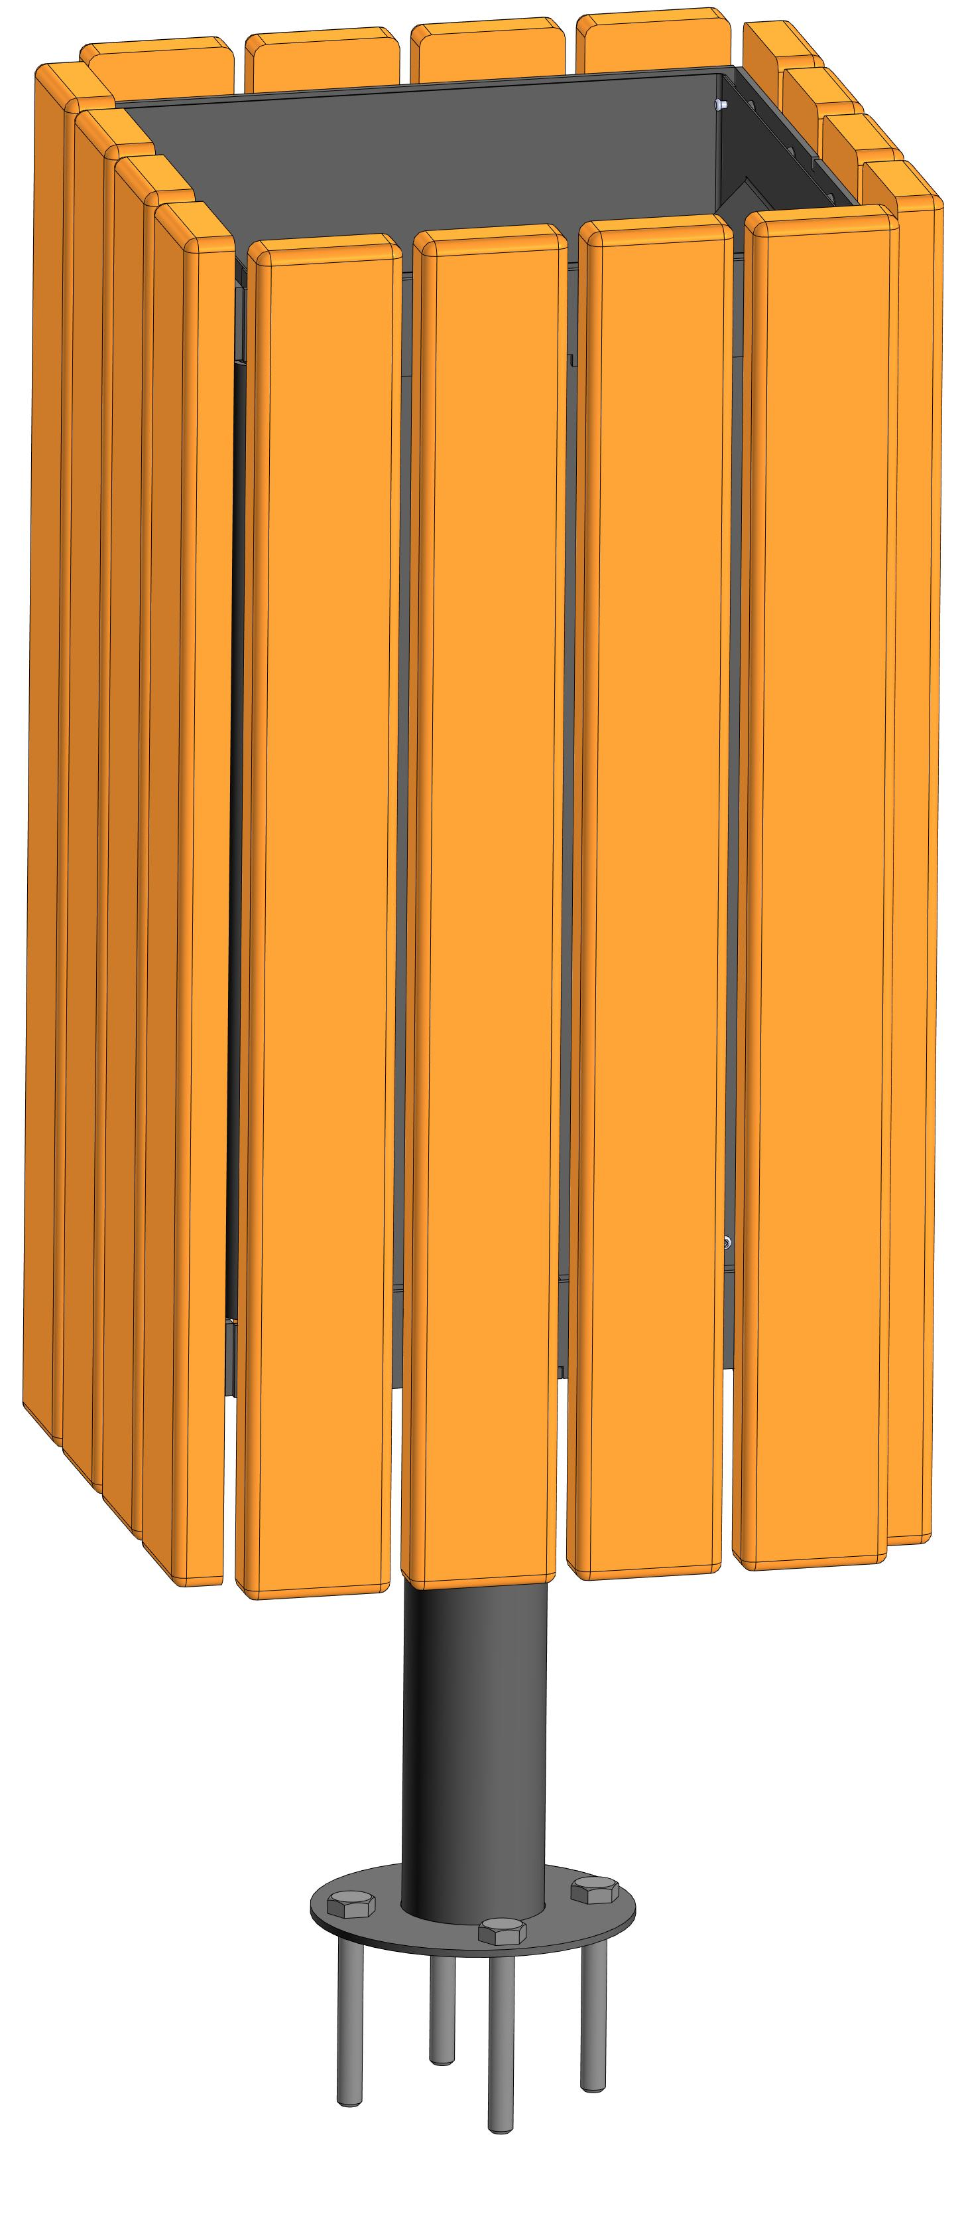 | Внешние размеры (в статичном положении)
1 |  | Длина, мм (±20 мм) | 740
1 |  | Ширина, мм (±20 мм) | 312
1 |  | Высота, мм (±20 мм) | 312
1 |  | Комплектация
1 |  | Урна, шт | 1
1 |  | Анкерный болт М10 12х80, шт | 4
1 |  | Описание конструкции
1 |  | Изделие должно представлять собой устойчивую конструкцию и может использоваться круглогодично.  Каждое изделие комплектуется паспортом, включающим информацию о предназначении, комплектации, указание по монтажу, рекомендациями по обслуживанию и иными требованиями.
1 | Урна
1 |  | Стойка урны должна быть изготовлена из металлической трубы сечением 57*3 мм, контейнер для мусора должен быть изготовлен из оцинкованного металлического листа толщиной не менее 0,80 мм, каркас должен быть изготовлен из металлического листа толщиной не менее 3,00 мм. По всему периметру урна должна иметь обшивку из деревянного бруса. Контейнер для мусора должен быть высотой 420 мм (±10 мм), сечением не менее 252х253 мм. Объем контейнера должен быть не менее 20 л.  Металлический каркас должен быть окрашен порошковой полимерной краской в заводских условиях методом запекания стойкой к истиранию, устойчивой к воздействию ультрафиолета. Деревянные конструкции должны быть окрашены порошковой полимерной краской в заводских условиях стойкой к истиранию, устойчивой к воздействию ультрафиолета.  Контейнер для мусора должен иметь возможность извлечения из урны с помощью металлических ручек. На дне контейнера должны быть дренажные отверстия.  Урна должна иметь возможность крепления к твердому покрытию.

